О САМОМ ГЛАВНОМ

Летние каникулы кончились, праздники продолжаются
(интересно летом в библиотеке детям)
Дайджест летних мероприятий 2014 года
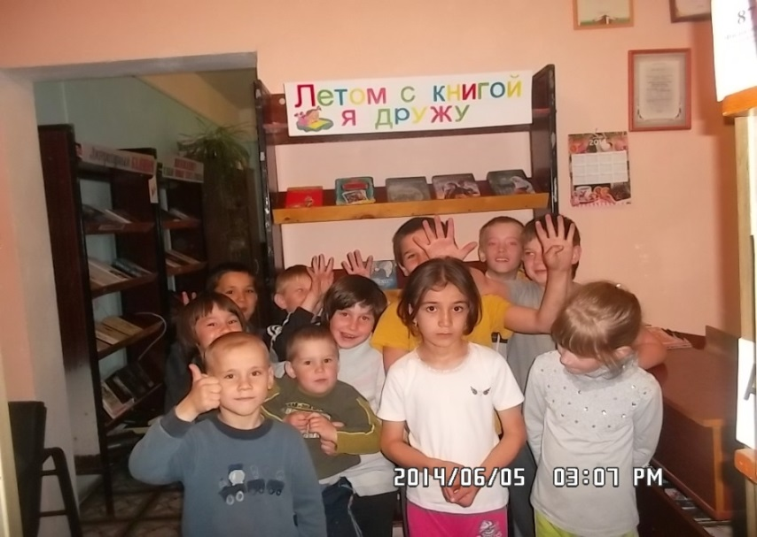
Летний читательский чемпионат
Каждое лето, библиотекари района, стараются сделать его для своих читателей необыкновенным, незабываемым.
В течение каникул для детей организовывались большое количество познавательных и игровых мероприятий, которые в основном проводились для организованных групп на летних оздоровительных площадках и для детей, приезжающих на летние каникулы отдыхать к бабушкам.
В течение июня в Центральной Детской и сельских библиотеках района проходили мероприятия, посвященные юбилейным и памятным датам - Дню защиты детей, Пушкинскому дню России, Дню памяти и скорби (70 лет с начала Великой Отечественной войны) и др.
Стартовавший 1 июня в День защиты детейЛетний читательский чемпионат набирал обороты в течение всех каникул.
На конец июня количество участниковв библиотеках выросло. Присоединились к постоянным читателям библиотек района ещё 75 новых читателей-детей. Ребята читали книги из списка, подготовленного библиотекарями, отвечали на вопросы.
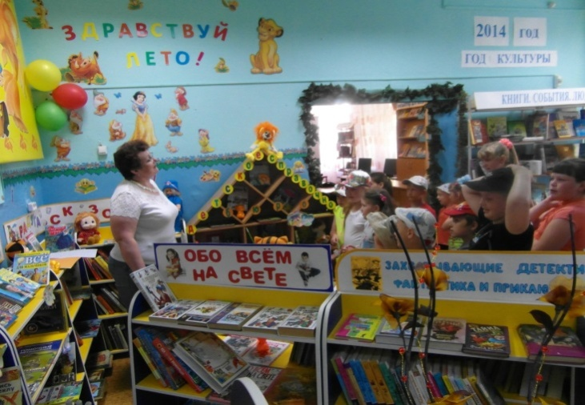
В рамках Летних чтений в Первоманской сельской библиотеке каждую неделю проходили мероприятия по книгам-участникам Летнего читательского чемпионата. К концу июняЛитературные викторины, игры, конкурсы «Мы читаем, отдыхаем, много нового узнаем» в рамкахЛетних чтений в библиотеке посетило 330 человек.

СЛУЖБА КНИЖНЫХ НОВОСТЕЙ
7 июня на первое мероприятие летних каникул - литературное путешествие «Сказочный мир А.С. Пушкина» в Нижнеесауловскую библиотеку
пришли ребята детской оздоровительнойплощадки. Заведующая библиотекой Л.П. Щербатенкопознакомила ребят с детством знаменитого поэта, ребята отгадывали
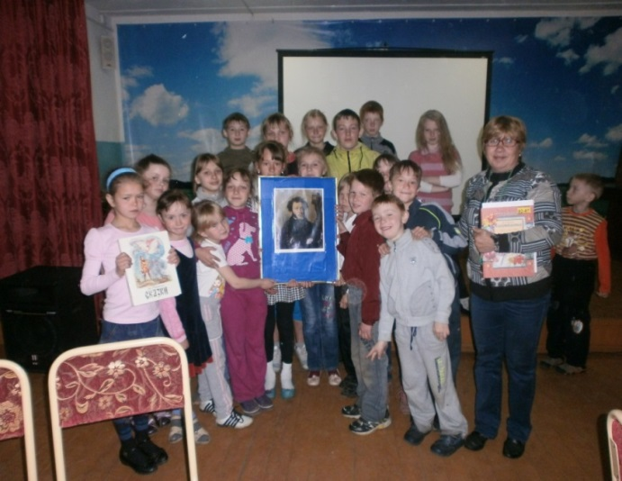
по стихотворным строчкам названия пушкинских сказок, героев, читали сказки вслух, отвечали на вопросы ведущей.
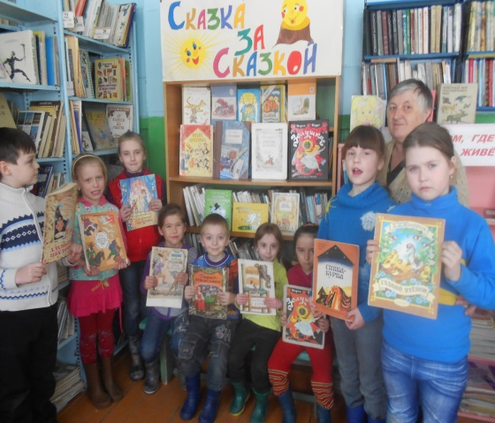
Самые лучшие знатоки получили сладкие призы. Напоследок Людмила Петровна провела для ребят экскурсию по библиотеке и познакомила с книжным и журнальным фондом читального зала.
В этот же день в Жержульской сельской библиотеке для ребят прошло мероприятие – «Что за прелесть эти сказки!» - беседа и викторина по сказкам А.С. Пушкина, просмотр мультфильма «Сказка о царе Салтане». Состоялась игровая познавательная программа "В некотором царстве, в некотором государстве…", посвященная сказке, как жанру русского народного творчества.
В Нарвинской поселенческой библиотеке главным спутником необычных странствий стал сказочный журнал «Тридевятое царство», который познакомил детей с затеями Марьи – Искусницы (Шашкова Н.И.), проделками Бабы – Яги и Кощея и сказочными историями Василисы Прекрасной. Дети были не просто наблюдателями и участниками викторины и конкурсов-испытаний, они превращались тоже в сказочных героев, разыгрывался мини-спектакль разных сказок. Так проведена сказочная викторина «Странствия в Тридевятое царство, тридесятое государство» для детей дошкольного и младшего школьного возраста.
Самой сложной задачейоказался выбор лучшего из лучших: победители конкурсов-аукционов состязались между собой, отвечая на каверзные вопросы ведущего. По итогам викторины были выбраны победители. Лучшие игроки получили призы от организаторов Летних чтений.
В наши дни, когда в дефиците добротная детская литература, посвященная нашей истории и родному краю, большой интерес у детей вызвали книги «Сказки нашего края», «Путешествия по Красноярскому краю. Исторический экскурс».

СЛУЖБА КНИЖНЫХ НОВОСТЕЙ

В образной и доступной форме она знакомит маленьких читателей с историей родного края. Со страниц этой книги родной край предстает не привычным местом проживания, а сказочной страной с чудесной природой, своими тайнами и богатствами, страной героев и богатырей. Со сказами Красноярского края, осимволике города Красноярска познакомила ребят Е.С. Бутикова в Кияйской сельской библиотеке.
Что такое толерантность? В переводе с латинского языка толерантность означает «терпение». Нужно и важно ли быть толерантным? Этот вопрос в Степнобаджейской библиотекеобсудили на часе откровенного разговора «Давайте уважать друг друга». В беседе Берюкова Г.Н. подчеркнула, что доброта, милосердие, терпимость вырабатывались человечеством в течение столетий для того, чтобы всем было легче жить, чтобы общение приносило радость. Все пришли к единому мнению: жить надо только по правилам добра.
На вопрос«Что такое добро?» отвечали участники Дня добра по-разному.Мероприятие проходило в игровой форме. В начале игры ребята ответили на вопрос Ответы: любовь, внимание, забота. И чтобы научиться творить настоящие дела.участники отправились «по дороге добра». Первая игра «Цветик – семицветик». Ребята отрывали лепестки и загадывали желания. По очереди рассказывали о своих желаниях и получали фишки. Если желание личного характера – серебряную, общественного – золотую. Игра вторая «Розовые очки». Дети смотрят через очки на сверстников и видят в них хорошие качества, называют их. Третья игра «Обсуждение сказки». Ребята прочитали заранее сказку «Звездный мальчик». В итоге они отдали свои фишки принцу и нищенке и получили сладкое угощение.
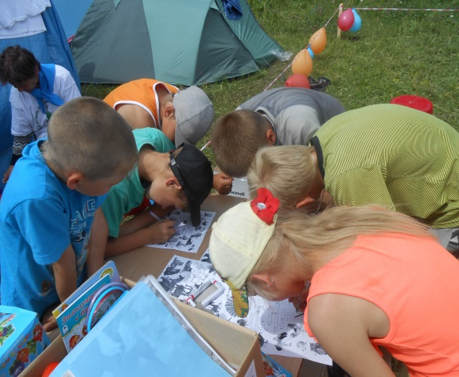
Обычные растения, звери, насекомые, птицы и грибы могли бы рассказать о себе удивительные истории, но, к сожалению, они не умеют разговаривать. И тут на помощь приходят книги. Написали их люди, которые много исследуют и изучают природу, чтобы донести до нас все то, что скрыто и неизвестно. С легендами из мира растений и интересными фактами из жизни животного мира ребята познакомились на эколого-познавательных программах.
Лето – открывает «Тайны нашей планеты» (Эко – турнир п. Нарва) позволяет увидеть «Удивительное на грядке» (Игра – путешествие

СЛУЖБА КНИЖНЫХ НОВОСТЕЙ

п. Нарва). Эко-турнир проводился в форме состязаний. Ребята показали неплохие знания и по географии, и по геологии, и по экологии. Если не хватало знаний, был шанс разыскать ответ на предоставленной книжной выставке «Раскрыт перед нами мир». Занимательные приключения с очень знакомыми растениями и удивительными «Вкусными историями» провели для самых младших детей 4 -7 лет. То, что у всех растёт на грядках, на самом деле оказывается не только полезным, а ещё и вкусным. Угадать на ощупь с завязанными глазами, определить на вкус, правильно назвать тот или иной овощ, отгадать загадку – удалось не всем, но какой вкусный получился салат, приготовленный вместе, и сколько нового узнали о знакомых овощах на своих грядках.
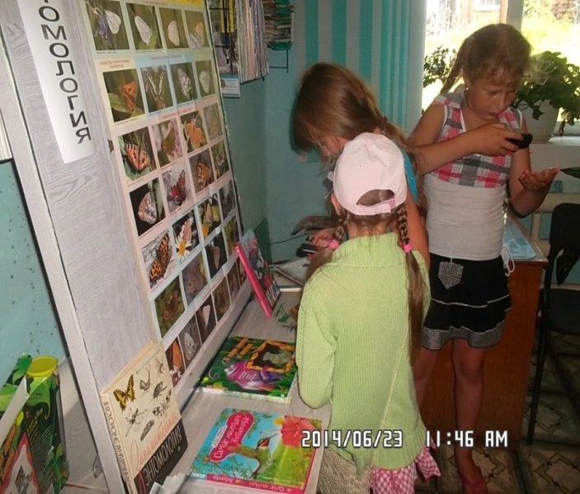
Игра – викторина «Насекомые – наши друзья и враги» собрала детей 7-10 лет в Камарчагской сельской библиотеке.
Были приглашены дети с летней оздоровительной площадки. На мероприятии ребята познакомились с самой большой группой животного мира планеты - насекомых.
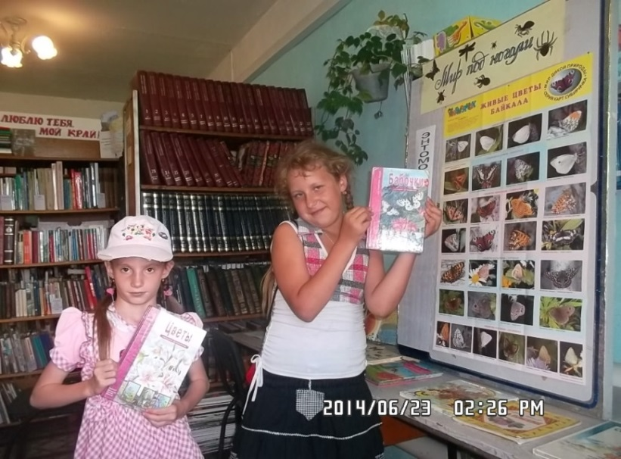
Ребята отвечали на вопросы викторины «Насекомые в сказках», отгадывали загадки, с удовольствием отвечали на вопросы игры «Один вопрос – один ответ», проверив свои знания в энтомологии.

С книгами писателей-природоведов дети смогли познакомиться на выставке «Мир под ногами». А потом они с удовольствием брали книги домой для прочтения.Всего в этот день ребята с удовольствием взяли домой 12 книг разных авторов о насекомых, как художественных, так и познавательных.
Мероприятия экологической тематики состоявшееся в Кияйской сельской библиотеке в рамках программы «Летос книгой», в июле, были насыщенными и разнообразными и чаще проводились на свежем воздухе.
1 июля 11 подростков готовились к веселым состязаниям«Марафона насекомых».

СЛУЖБА КНИЖНЫХ НОВОСТЕЙ
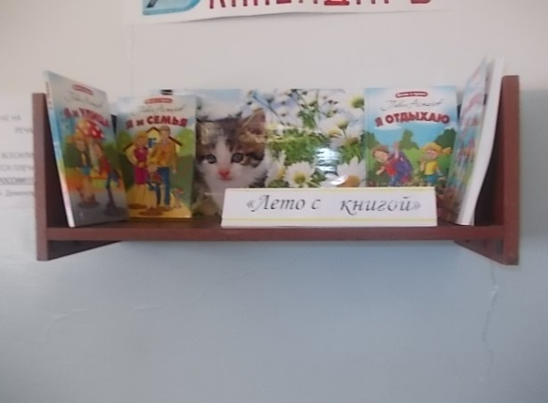
Необходимо было подобрать книги для выставки, подготовить вопросы и задания для конкурса: «Мир насекомых».
Все мероприятия июля месяца в Кияйской библиотеке были посвящены познанию экологии родного краяразнообразному миру природы. Всего в рамках летних чтений на эту тему в июле проведено 18 мероприятий, на которых присутствовало более 130 человек, а книжная выставка «Экология – забота общая» обновлялась ежедневно, в течение месяца было представлено -78 книг, эффективность ее составила 154 экз.
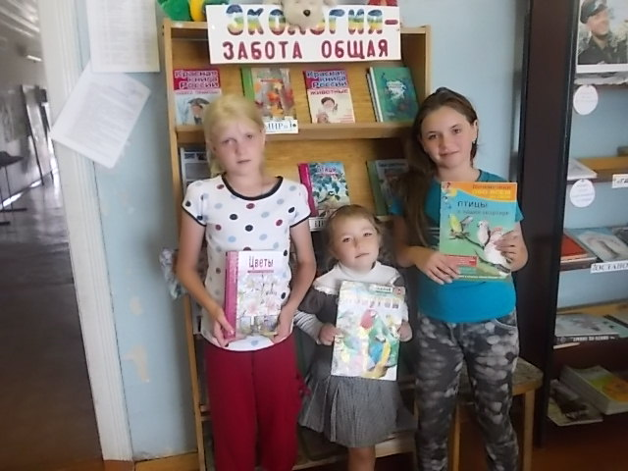
Среди мероприятий проведены: викторина «Знай свой край», конкурс: «По родным тропинкам», игра «Знаток сказок», экологическая игра «Наш мир», эрудит-лото «Летающие цветы», игра:«Поймай меня», Конкурс рисунков «Рисуем лето», заключительным мероприятием июля и экологической книги стал День здоровья: «Солнце, воздух и вода – наши лучшие друзья».
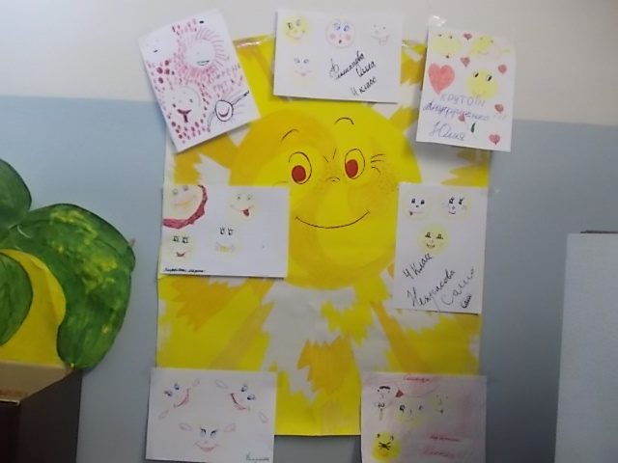
На праздник Солнца в Колбинскую сельскую библиотеку пришли дети 4, 2 кл. и дошкольники. Солнце любят все – и дети, и взрослые. Поэтому ребята с увлечением рисовали солнышко. Помогала им, конечно же, книга. 4 класс, перелистав несколько книг, приступили к рисованию. Малыши солнце рисовали, не обращаясь к книгам, а просто так, как они его представляют. Мероприятие прошло весело и дружно. Все кто предоставил свои рисунки, будут на Празднике Детства награждены сладкими призами в конце летних каникул.
Наша планета хранит множество загадок, на Земле можно встретить личностей, которые обладают невероятными талантами и способностями.

СЛУЖБА КНИЖНЫХ НОВОСТЕЙ
В увлекательное путешествие за тайной по страницам журналов «Чудеса и приключения - детям», «Чудеса и тайны планеты Земля», «Детская энциклопедия» ребята отправились в сопровождении заведующей библиотекой Дударевой Н.И.
Развлекательно-познавательная программа «Солнечное лето, книгами согрето» проведенав Сосновской сельской библиотеке.
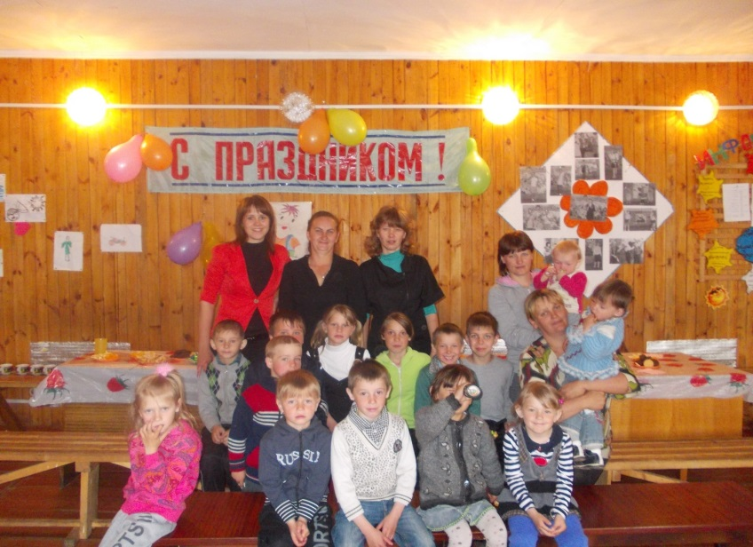
Мероприятие проходило совместно с клубом. Дети с родителями отгадывали загадки, ребусы, вспоминали героев любимых книг. Также активно принимали участие мамы: помогая рисовать сказочных персонажей.Незнайку в книге Н. Носова «Незнайка и его друзья».Веселые испытания для ребят проводила заведующая библиотекой Л. В. Иванова.Ребят ожидали увлекательные приключения и азартные конкурсы. Они соревновались за звание лучших, вспоминая цветы, которые росли в Цветочном городе, названия улиц, участвовали в конкурсе художников, изображая лучшего друга Незнайки Гуньку, вспоминали других персонажей. По завершению программы прошло чаепитие.
«В мире нет рецепта лучше - быть со спортом неразлучно!» - под таким девизом 23 июня, в Международный олимпийский день, для детей Степнобаджейская сельская библиотека. Вначалев Литературно-познавательном лектории «Как стать Неболейкой» ознакомились. Мероприятие проходило в виде диалога между ребятами. Оформлена выставка «Здоровье и вредные привычки». В ходе диалога обсудили темы «Алкоголь и подростки» и «Курение и здоровье». Ребятам Берюкова Г.Н. представила информацию по истории, влиянии алкоголя и курения на организм человека, о их последствиях.Библиотекарь познакомила ребят с историей олимпийского движения, провела викторину. Наши девчонки и мальчишки любят заниматься спортом, они с удовольствием посещают спортивные секции и «болеют», следя за выступлениями российских спортсменов по телевизору. Доказать ребята это смогли, участвуя в различных играх и конкурсах, организованных библиотекой.

СЛУЖБА КНИЖНЫХ НОВОСТЕЙ

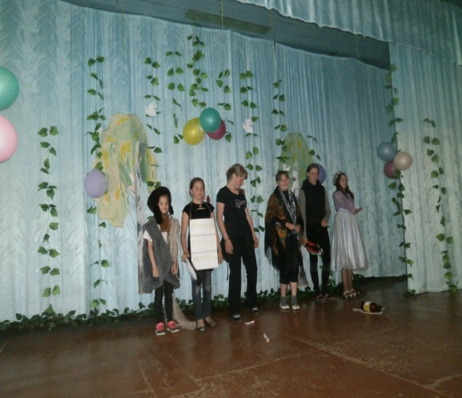
«Вредным привычкам твердое нет» под таким девизом проходило агитбригадное выступление кружка «Книжка»Колбинской сельской библиотеки. Мероприятие проходило на сцене дома культуры.На мероприятие были приглашены работники Колбинской амбулатории – фельдшер Богачева Н. В. провела вступительную беседу на тему «Здоровым быть здорово!». Присутствовали ученики с оздоровительной летней площадки Колбинской СОШ, учителя.
Мероприятие проводилось совместно с работниками Колбинской ЦКС.
Анастасинская сельская библиотека провела акцию «Я против курения», акцию готовили подростки и юноши, занимающиеся в спортивных секциях.
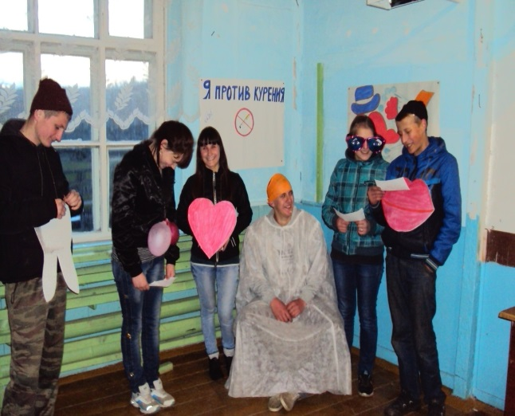
Готовясь провести акцию ребятам пришлось проштудировать много книг и статей о вреде курения, популярно изложить, что спорт – это жизнь, без болезней, без стрессов. Быть здоровым это круто.
Любовь к отечеству, чувство причастности к судьбе родного края, не возникает просто так, оно воспитывается в частности и формами библиотечной работы.
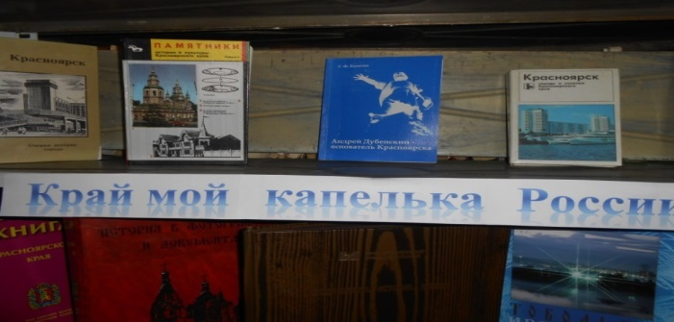
25 июля в Покосинской библиотеке прошло мероприятие «Земля потомков Ермака»- по страницам краеведения мероприятие проходило в форме викторины, где ребята показали свои знания о крае, районе и конечно о своей деревне. В мероприятии принимали участие 6 человек, победителем стала - Коробкова Александра.К мероприятию была оформлена выставка ородном крае.

СЛУЖБА КНИЖНЫХ НОВОСТЕЙ

Совместно с художественным руководителем Покосинского дома Культуры Урюпиным И.Н. была проведена выездная экскурсия«Тропинками родного края»для молодёжи.«От семьи тропинка к роду, и к народу» - состоялось мероприятие форма работы посиделки участвовала семья Щербань Е.П., Каминской В.М.,Родиной Л.А. всего участников 12 человек. Это одна большая дружная семья. Посиделки проходили с элементами театрализации, художественными номерами и этюдами. Эти люди поделились с читателями своим огромным творческим потенциалом, своими семейными традициями мастерством исполнения народных песен и танцев.
Историю родной земли в летний период изучали нарвинские читатели. В экскурсе по истории села Нарва «Война не прошла стороной» приняли участие ребята из военно-патриотического клуба «Патриот», присутствовало 15 ребят в возрасте 15-19 лет.
Эта группа ребят под руководством Олейника С.С. занимается изучением военной истории нашей Родины. В помощь изучению истории подготовлена книжно-иллюстративная выставка «Подвиг земли Красноярской». Мероприятие помогло ребятам познакомиться с участниками и ветеранами Великой Отечественной войны (по материалам газетных статей, воспоминаний родственников), и с увлечением провести лето.
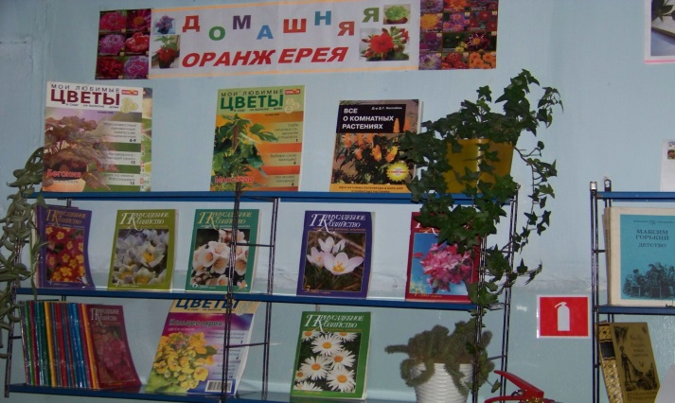
В Большеунгутской библиотеке неизменным успехом пользуются выставки-советы актуальные временам года. 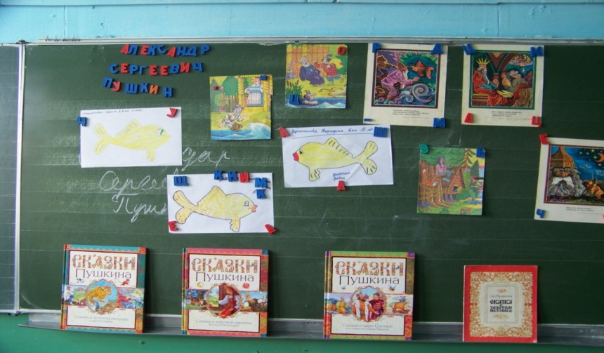Закончился организованный летний отдых детей в библиотеках, но впереди еще много-много интересного – праздники продолжаются! Мы желаем ребятам хорошего завершения лета и напоминаем, что очень важно сделать свой досуг не только интересным, но и полезным. В этом им помогут хорошие книги и журналы. В фонде библиотек имеется достаточно литературы о спорте, рыбалке, путешествиях и открытиях, тайнах и приключениях. Они ждут своих читателей!

СЛУЖБА КНИЖНЫХ НОВОСТЕЙ
Первого сентября – день знаний

Каждый год 1-го сентября в нашей стране открывают двери школы. Первый день очень важен для детей, родителей и учителей, библиотекарей. От того, как он пройдет, зависит многое. Хочется, чтобы дети пошли по «неведомым дорожкам» в мир неведомых чудес с хорошим настроением. Хочется, чтобы новый учебный год принёс много открытий, а не разочарований. Пусть в библиотечной жизни для школьников не кончается волшебство!
Всельскихбиблиотеках МБУК «Манскаямежпоселенческая библиотека» в этот день на урок знаний пришли школьники.
В районной детской библиотеке в рамках «Недели школьных весёлых наук»
проведен праздник «Все Каляки и Маляки обожают сентябряки». Праздник прошёл весело с играми и загадками, разными соревнованиями. Теперь 25 первоклассников будут самостоятельно приходить в библиотеку они стали главными читателями библиотеки.
В Манскоймежпоселенческой библиотеке на экскурсию-приглашение «Добро пожаловать в библиотеку!» прибыли старшеклассники. Кроме экскурсии они приняли участие в интеллектуально-познавательной игре.
Нижнеесауловская сельская библиотека распахнула двери приглашая всех школьниковна День знаний «В гостях у госпожи Науки».Госпожа наука презентовала книгу Н.С. Сапожникова«Грани большой науки. Ода универсальному коду» вышедшей в Красноярске в 2013г., познакомила ребят с книгами на развернутойкнижно-иллюстративной выставке«Грани большой науки».
В Выезжелогской сельской библиотеке первое сентября началось с Дня открытых дверей «Приглашение в библиотечное королевство». В этот день проведены экскурсия по библиотеке для первоклассников, обзор поступлений в помощь школьной программепо литературе, истории.В этот день проведена познавательная программа для 4-6 классов.
Жержульская сельская библиотека провела развлекательно-игровую программу «Здравствуй школа». А впереди праздник «Здравствуй Осень»,Познавательная программа «Рябинкины именины».
В Тертежской библиотеке была своя «минута славы» на тему «Школьные частушки для друга и подружки».
Всего в этот день в библиотеки района записалось 15 новых читателей.

СЛУЖБА КНИЖНЫХ НОВОСТЕЙ

Манскому району - 90 лет!

По принятому в начале года плану библиотеки шли к этому событию, освещая разные периоды истории района в своих мероприятиях. И вот, наконец, в сентябре состоялся юбилейный праздник.
Манская МБ подготовила и провела презентацию сборника «Люблю твои бескрайние просторы…». На презентации присутствовала Марина Кондратьева, именно ее стихи вышли небольшим сборником. Марина Александровна живет в живописнейшем уголке Манского района п. Анастасино, природа района, увлекающаяся библиотечная натура, наблюдение за жизнью сельчан открыли в ней поэтический талант.
Беседа-игра «Сокровища Манского района» поразила присутствующих молодых и не очень читателей вМанской МБ, сколько сокровищ находится в родном районе. Только 22 пешеры, 46 рек и ручьев, Манские столбы, но главное сокровища – этолюди, герои войны и труда, заслуженные учителя и сельхозпроизводители, но много ещё есть неизведанного.
Нижнеесауловская библиотека 2-го сентября провела экскурсию в мини-музей «Район в котором я живу». Целую неделю до юбилейного праздника проходили мероприятия: викторига «История района в вопросах и ответах», праздник «Расцветет наш район во славу России», урок мужества «Мир нужен всем».
12 сентября состоялся большой праздник в районном центре. Чтобы он состоялся немаловажную роль сыграли библиотеки, подняв архивы района, собственные папки-накопители газетных вырезок.

БИБЛИОТЕКА ОТКРЫТЫЙ МИР

Библиотека – открытый мир
(опыт зарубежных коллег по привлечениюмолодых читателей)

Снижение интереса к чтению – это общемировая тенденция, обусловленная глобализацией СМИ и бурным развитием индустрии развлечений, вытесняющих чтение и как престижный источник получения информации, и как приятную и престижную форму досуга.
Для решения этих задач библиотеки используют различные средства и формы библиотечной работы. Библиотекари неистощимы на выдумку в проведении различных мероприятий, посвящённых книге и чтению. Многие их задумки очень интересны.
Муниципальная библиотека в Ньюхеме (Англия) в пятницу вечером трансформируется в место встречи местной молодёжи. Библиотечное руководство считает, что время с 6 до 8 часов вечера в пятницу идеально подходит для безопасного общения подростков. В эти часы в библиотеке разрешается пошуметь и вести себя раскрепощённо. Подобные вечера организуются библиотечным персоналом при участии помощников из числа подростков и мотиваторов волонтёрови сарафанного радио. Для подростков организуются DJ классы, драматический и поэтический кружки, игровой клуб, в котором есть Playstation 2 и X Box. Такие мероприятия не только способствуют привлечению новых пользователей в библиотеку, но и приносят немалую пользу общине, ослабляя влияние улицы. Они пользуются большой популярностью у молодёжи.
Волонтёры и библиотечные советы. Американские библиотеки всё больше прибегают к помощи волонтёров. Волонтёры принимают участие во многих библиотечных программах и мероприятиях – от самых прозаических (протирание книг) и до помощи в организации молодёжных вечеров, клубов по интересам. Очень часто они работают в качестве библиотечных гидов, что содействует притоку в библиотеку новых молодых пользователей.
Членымолодёжных советов помогают персоналу создавать интересные программы для подростков и могут принимать участие в таких мероприятиях:
писать книжные обозрения;
помогать проводить обсуждения книг;
создавать ориентированные на подростков дисплеи по продвижению чтения;
оказывать помощь в создании веб-страницы молодёжного совета;
писать статьи для местной стенгазеты;
предлагать книги для покупки;
оказывать помощь в планировании и реализации программ;

БИБЛИОТЕКА ОТКРЫТЫЙ МИР
помогать готовить авторские программы;
помогать искать денежные средства для приобретения материалов и реализации программ;
участие в маркетинговой деятельности библиотеки;
в создании информационного бюллетеня для подростков.
Волонтёрскоедвижение является важным компонентом в системе ценностей и формах обслуживания молодёжи в современных библиотеках.
Например, интересное мероприятие с привлечением волонтёров «Школа магии в библиотеке» прошло в публичной библиотеке города Норман (США), названное МагглФест (MuggleFest). Маггл – это прозвище человека, не наделённого магическими способностями в серии романов о Гарри Поттере, а фест – фестиваль.Публичная библиотека в этот день стала центром притяжения для фанатов Гарри Поттера, подростков, была украшена чучелами сов и баннерами, а волонтёры одетые в костюмы героев сериала, разгуливали по всем помещениям. Некто, одетый как профессор Snape (Се́верусТобиасСнейп), крадучись бродил по библиотеке, вручая подросткам, которые тоже были одеты в костюмы персонажей сериала, повестки о задержании. Другой участник фестиваля, носивший наряд профессора Trelawney (Сивилла ПатрисияТрелони) вёл класс Гадания и предсказывал будущее по чайным листьям.
В одном крыле библиотеки продавались волшебные палочки (ими стали эстафетные палочки) и подписные листы для практикованияQuidditch (по квиддичу), а тёмная комната, задрапированная мерцающей тканью, представляла Чёрное Озеро. В организации фестиваля помимо библиотечного персонала и волонтёров принимали участие местный Совет по Искусству и один из супермаркетов».
Публичныебиблиотеки США открывают в своих стенах разнообразные социально ориентированные службы для бездомных. Они организуют для них такие программы как книжные клубы, утренние просмотры фильмов и даже переоборудуют некоторые свои помещения для обслуживания этой категории пользователей.
Колумбийская городская библиотека (США) использует в свободное от учёбы время 15 своих центров внешкольных занятий (помощь в приготовлении домашних заданий) для оказания содействия людям, потерявшим работу и ищущим новые вакансии. Сотрудники библиотеки, волонтёры и представители партнёрских организаций помогают им найти работу, составить резюме, заполнить онлайновую анкету, освоить компьютер, а также повысить свою квалификацию. В программу работы временных центров занятости планируется включить также

БИБЛИОТЕКА ОТКРЫТЫЙ МИР

классы по управлению персональным бюджетом и снижению долговых обязательств.
Библиотечное граффити.В библиотеке Карнеги в Питтсбурге (США) местным подросткам предложили украсить книжные полки собственными рисунками. Они украшают торцы библиотечных стеллажей.
Библиотекари не участвовали в творческом поиске, предоставив юным художникам полную свободу самовыражения. Этот проект получил высокую оценку молодых пользователей библиотеки, а сами художники удостоились поощрительных наград.
Выставка фресок в библиотеке. В одном из филиалов публичной библиотеки графства Хиллсборо (США)была организована выставка фресок, созданных молодыми художниками. Фрески написаны на четырёх панно, на каждом из которых изображён определённый исторический этап доступа к информации в библиотеке: начиная с ручных манускриптов и заканчивая компьютерами и современными технологиями. Фрески, которые создавались под руководством местных художников и при финансовой поддержке Общественного Фонда Городского Центра GreaterSun, являются настоящими произведениями искусства. Они демонстрируют не только способности подростков, но и их любовь к библиотеке.
«Подростки и мода». Знаменитая Нью-Йоркская Публичная библиотека подготовила новую программу для молодежи: «Подростки и мода». Подростки придают большое значение одежде, любят её модифицировать, обмениваться рубашками, брюками в течение дня. Библиотечная программа объединяет интерес подростков к моде, совместному досугу. Библиотека имеет большую коллекцию журналов мод, а также специальных изданий по костюмам, вязанью, фотоальбомов.
Участники программы используют Google для поиска по картинкам, газетные подшивки со статьями о моде, информацию о художественных аукционах, музейные вебсайты и даже IMDB (база данных фильмов в Интернете) для того, чтобы проводить дискуссии.
Вести такую программу на постоянной основе может приглашённый специалист из муниципального колледжа или студент, специализирующийся в области моды. Неплохо привлечь к участию в данной программе и квалифицированного фотографа.
В молодёжной зоне библиотеки устраивается выставка эскизов одежды, которые получили наивысшую оценку подростков, участвовавших в программе. Прочие молодые посетители библиотеки могут голосовать за лучшие с их точки

БИБЛИОТЕКА ОТКРЫТЫЙ МИР

зрения образцы. Не исключено, что какой-нибудь предприимчивый пользователь создаст на основе того или иного эскиза новый фасон одежды.
Данная программа делает библиотеку крутым местом для молодёжи и, по словам Тима Ганна телеведущего «Проект Подиум», способствует её популяризации.
Вместо штрафа чтение. Очень необычный метод использовали библиотекари штата Огайо для решения проблемы задолженности литературы. Местные библиотеки вместо штрафа предлагают подростком чтение. По инициативе библиотеки MaryAnnMongan, несколько лет назад был организован FreshStartClub. Согласно его правилам, дети до 17 лет, вовремя не вернувшие библиотечные книги, могут быть освобождены от уплаты штрафов, если сядут за чтение в присутствии библиотекарей. 10 центов штрафа приравнивается к минуте чтения. Лишь бы читали!
Вечера коротких книжных свиданий.В последние два года многие американские библиотеки стали устраивать вечера коротких книжных свиданий для молодых людей.Каждый участник мероприятия должен принести с собой любимую книгу, с помощью которой определяется в дальнейшем общность интересов.В помещении, где проходят свидания, играет музыка, а участники, у каждого из которых есть свой номер, в течение 4 минут болтают и флиртуют с противоположным полом, а также выясняют взаимные литературные пристрастия. Затем происходит ротация образовавшихся пар. В заключительной стадии этого мероприятия библиотекари изучают карточки участников и определяют пары, которые проявили взаимный интерес. Подобные акции привлекают в библиотеку новых молодых пользователей.
Возраст участников коротких свиданий от 20 до 40 лет, как правило, это потерянное (ещё в юном возрасте) для библиотек поколение пользователей. «Если ваши 4 минуты воспринимаются как вечность, дело не в книгах».
Подобное мероприятие прошло и в нашей стране в библиотеке им. В.В. Маяковского (г. Санкт-Петербург) в рамках книжной вечеринки.Сегодня в Америке и Европе с помощью «быстрых свиданий» ищут не только спутников жизни, но и единомышленников по увлечениям и даже партнёров по бизнесу. Быстрые свидания проводятся для выпускников, этнических групп, людей одной веры, любителей книг и т.п. Участников объединяют в группы по возрасту, чётко определено время бесед (это не даёт человеку заскучать, если собеседник не очень ему приятен или интересен). Кроме того, на быстрых свиданиях нет громкой музыки, поэтому люди могут общаться с комфортом, без помех. Преимущество формата в том, что появляется возможность познакомиться с большим

БИБЛИОТЕКА ОТКРЫТЫЙ МИР

количеством людей на одной встрече. Особенно важно это для тех, кто загружен работой или у кого узкий социальный круг общения.
Каждому участнику даётся бейдж с именем и анкета, которая заполняется в ходе мини-бесед и помогает сохранить впечатления о собеседнике. Анкеты сохраняются у участников. Через каждые пять минут собеседники меняются. В конце вечера, если симпатии людей совпали, они могут обменяться телефонами.
Участие бесплатное, заявки принимаются от всех желающих. При записи необходимо указать ФИО, возраст, род занятий.
Танцы в библиотеке. В публичной библиотеке NorthTampa (США) проводятся танцевальные вечера для молодых поклонников Майкла Джексона. Вход свободный. Танцы – прекрасный способ привлечь в библиотеку новых молодых пользователей.
Семейные танцы в библиотеке. В публичной библиотеке Keene (Новая Англия, США) с 2003 г. организована и функционирует программа под названием «Семейные танцы». Каждую первую пятницу месяца с ноября по май участники библиотечного мероприятия исполняют различные народные или классические танцы. По мнению авторов этой программы танцы развивают у подростков чувство ритма, память, музыкальный вкус, счёт, слух, предвидение и другие базовые способности, необходимые в процессе учёбы. Кроме того, танцы – это очень полезное физическое упражнение, а также один из способов социализации подростков. Программа спонсируется Друзьями Библиотеки и её Доверенными Лицами.
Читательский театр. В последние годы в зарубежных библиотеках большой популярностью пользуется молодёжная программа «Читательский театр».
«Читательский театр» включает в себя как элемент драмы, так и обучения, и замечательно трансформирует любое библиотечное помещение (в том числе и на прилегающей территории) в сцену. Во время действия читатель, стоящий на сцене превращается в настоящую звезду.
«Читательский театр» – это сильно мотивированная стратегия, направленная на соединение устного чтения, литературы и драмы в одной аудитории. В отличие от традиционного театра, читательский театр не требует костюмов, грима, мебели и заучивания текста. Нужен только текст, который подростки читают вслух, включая свои эмоции, мимику и отношение к героям. Рассказчик делает комментарии необходимые для перехода между сценами. Элемент драмы позволяет ученику сделать вывод о том, что чтение – это деятельность, которая позволяет экспериментировать. Подросток может произносить слова разными способами и с разным значением. Читателям предоставляется возможность

БИБЛИОТЕКА ОТКРЫТЫЙ МИР

эмоционально выражать своё отношение к поворотам сюжета, а также оценивать своё взаимодействие с персонажами.
Библиотекари, практикующие этот способ приобщения молодёжи к чтению, пришли к выводу, что «Читательский театр» помогает повысить беглость чтения,
обогащает словарь, улучшает понимание текста, усиливает возможности диалоговой интерпретации и восприятия пьесы как литературной формы.
Время одного представления «Читательского театра» может занимать от 5 до 10 дней. В организации и проведении этого мероприятия активное участие принимают волонтёры.
Библиотечный театр. Эффективность творческих, игровых форм для расширения читательской аудитории стала реальностью для многих библиотек (и не только за рубежом). Библиотечный театр несколько шире читательского: здесь актером и режиссёром может стать и читатель, и библиотекарь. Некоторые библиотеки пользуются услугами профессиональных сценаристов и постановщиков. Если хватает желания и способностей – всё организовывают сами. Такое представление – прекрасная возможность не только проявить свои таланты и сделать свою жизнь разнообразнее и интересней, но и научиться понимать других. Это – своего рода модель общественного объединения по интересам. Роль библиотечного театра как творческой, активной формы взаимодействия с публикой особенно значима для публичных библиотек. Библиотечные театры «в большей степени, чем другие инсценированные формы публичной деятельности библиотеки, ориентированы на создание атмосферы праздника» (С.Г. Матлина).
Главный источник существования такой формы – зрелищность. Конечно, игровая форма участия наиболее понятна и приемлема, в первую очередь, для детей, юношества и молодёжи. Поэтому логично, что библиотечный театр широко используется в детских и юношеских библиотеках (кукольные театры, театры Книги и т.д.) Хотя и для взрослых возможность коллективного творческого самовыражения, снятия груза повседневных забот (а это возможно в театре) достаточно важна.
Театр книги «Корноватка». «Корноватка» – так необычно назвали свой театр сотрудники Ивановской областной библиотеки для детей и юношества. Корноватка – это корзина, сплетённая из сосновых корней. Она такая плотная, что из неё не только грибы-ягоды не высыпаются, но и вода не выливается. «Корноватка» театра книги полным-полна сокровищ народной мудрости, поэзии, знаний о писателях, о русской и зарубежной культуре. Задача театра – приобщить детей и подростков к чтению, развить интерес к книге.

БИБЛИОТЕКА ОТКРЫТЫЙ МИР

Все театрализованные представления идут в форме урока-спектакля в течение 60-90 минут, в которые вложена определённая учебная информация, учитываются возрастные особенности зрителя, а в конце проводятся викторины по теме действия. Уроки-спектакли исполняются как всеми актёрами, так и одним, раскрывая талант и возможности каждого актёра.
Ночь в библиотеке. Многие наши российские коллеги стали проводить интересное мероприятие «Ночь в библиотеке», взятое из опыта зарубежных библиотек. Читатели библиотеки охотно участвовали во множестве познавательных конкурсов и забавных соревнований, увлекательных экскурсиях по «Призрачному абонементу», «Книжному лабиринту» и «Обители музыкальных гениев».Самых начитанных гостей праздника ожидало множество приятных сюрпризов, забавных сувениров и подарков. Наиболее азартные и эрудированные читатели попытали счастье в приключенческой игре «Охотники за книгами»! А в десять часов вечера всех ждал виртуозный мастер-класс по танцам и… дискотека!
Молодые рок-музыканты в библиотеке. Публичная библиотека города Орландо (США) нередко предоставляет свою центральную сценическую площадку для соревнований молодёжных рок-групп. Такие мероприятия пользуются повышенным интересом среди местных тинейджеров, тем более, что большинство исполнителей являются их ровесниками. Руководство библиотеки рассчитывает таким образом увеличить число молодых пользователей.
Месяц музыки в библиотеках Новой Зеландии.В ряде публичных библиотек города Dunedin (Новая Зеландия) в настоящее время проходит месяц музыки, организованный для молодых пользователей. В течение этого месяца в библиотеках будут играть и петь молодые исполнители, которые представят такие стили как DarkDance, ElectricPop, Vocal и Trio.
Концерт в библиотеке.Пионером в организации и проведении музыкального концерта стала екатеринбургская библиотека для детей и юношества. В ней 6 октября в рамках третьего книжного фестиваля выступали местные группы Панко-Танго и Агни Бар До.
Тихая музыкальная студия.В одной из публичных библиотек Сингапура с успехом функционирует новый сервис –музыкальная студия, которая называется SilentStudio (Тихая Студия). Она названа так потому, что в ней установлено оборудование, позволяющее минимизировать громкость звука и тем самым не беспокоить других посетителей библиотеки. Это стало возможным благодаря использованию JamHubmixer, который направляет звуки различных электроинструментов непосредственно в наушники музыкантов. Поэтому генерированный звук слышат только сами исполнители.

БИБЛИОТЕКА ОТКРЫТЫЙ МИР

Создав такую студию, библиотека надеется привлечь в свои пенаты немало музыкантов, особенно молодых, которые будут оттачивать здесь своё мастерство, создавать новые музыкальные композиции и устраивать jammingsessions. Кроме
того, в студии очень удобно прослушивать коллекцию различных библиотечных музыкальных материалов, записанных на CDs, DVDs, просматривать аранжировки и печатные музыкальные издания.
Библиотечные пользователи могут приходить в студию со своими переносными музыкальными инструментами (гитарами, контрабасами) или пользоваться библиотечными музыкальными инструментами.Библиотечная студия работает ежедневно с 11 часов утра и до 9 вечера.
Армагедон в библиотеке. В Новой Зеландии и Австралии большой популярностью у молодёжи пользуются ежегодные костюмированные представления (Армагедон), которые проходят, включая некоторые библиотеки. Программа этих представлений составлена из элементов научной фантастики, комиксов, аниме, игр. Участники одеты в необычные наряды (например, шкуру медведя), носят парики и украшения в стиле стимпанка. Во время представления молодёжь может пообщаться с теле и кинозвёздами, художниками, работающими в стиле манга, модными писателями, посмотреть аниме на большом экране, приобрести крутые товары, побить друг друга надувными палками или просто послоняться по библиотеке, изображая из себя всезнаек. Апофеозом представления становятся охота за пасхальным яйцом и беспощадный бой на подушках.
Завтра Хэллоуин.Хэллоуин отмечают во многих американских публичных библиотеках. Это мероприятие посещают представители всех возрастов и социальных групп. Посетители библиотечных представлений вырезают из тыкв различные ужастики, участвуют в конкурсах костюмов, играх, парадах, трюках и угощениях.
Клуб Аниманга в библиотеке.Публичная библиотека в Кошоктоне (США) очень активно работает с молодёжью. Среди многочисленных молодёжных программ большой популярностью пользуется AnimangaClub. Заседания клуба проводятся каждую первую среду месяца с 17 до 19 часов вечера.
Помимо знакомства с искусством японских комиксов и анимационных фильмов, подростки изучают в клубе и другие элементы азиатской культуры, например, японскую кухню.Самое удобное время работы этих клубов – часы после окончания школьных или студенческих занятий. Клуб с определённой аудиторией и специалистами может работать в течение года.

БИБЛИОТЕКА ОТКРЫТЫЙ МИР

Игровой день в библиотеке. В современных зарубежных библиотеках большой популярностью у подростков пользуются коллекции разнообразных игр.Муниципальная библиотека EastFlagstaff (США) организовала День Игр, где подросткам были предложены настольные, карточные (участникам выдаются специальные карточки для ведения игры), магические и ролевые (например, Dragons) и видео игры. Как показывают исследования, подобные игры заставляют подростков читать и изучать довольно сложные инструкции, самостоятельно мыслить и таким образом содействуют в определённой степени приобщению ленивых читателей к чтению.
Флешмоб в библиотеке. В последние несколько лет в зарубежных странах и в России приобрёл популярность Флешмоб (Flashmob) – мгновенная толпа – заранее спланированная массовая акция, в которой большая группа людей (мобберы) внезапно появляются в общественном месте и в течение нескольких минут выполняют спланированные действия абсурдного характера, а затем быстро расходятся. Мобберы создают непонятную, абсурдную ситуацию, но ведут себя в ней вполне естественно и серьёзно. Это представление рассчитано на случайных зрителей, у которых возникают неоднозначные чувства: непонимание, интерес и даже иногда ощущение собственного помешательства. В первый день осени и День знаний библиотекари города Челябинска вышли из читальных залов и отправились «в народ». Своеобразный флешмоб прошёл под девизом «Как пройти в библиотеку?» – именно этот вопрос стал своеобразным паролем с 14.00 до 15.00.
Библиотека таким способом пытается привлечь к себе внимание и показать свою готовность следовать модным веяниям сегодняшней общественной жизни. Кроме того, библиотекари надеются с помощью Флешмоба (это совершенно добровольная, аполитичная и бесплатная акция) пополнить ряды своих пользователей.
В заключение хочется подчеркнуть, что для поддержки и развития чтения нужно использовать различные формы библиотечного обслуживания и опыт наших коллег. Библиотекари должны приложить усилие, чтобы образ человека книжного, человека читающего в общественном мнении ассоциировался бы с успехом в жизни, чтобы все понимали: читать необходимо, а не читать – стыдно. Не читать – значит обкрадывать себя.

В МИРЕ КНИГ

Новые и интересные детские книги - Читай и слушай он-лайн!

Книжки-игрушки в серии «Книжки с ручкой для маленьких ручек» для самых маленьких имеются в фондах Манскоймежпоселенческой библиотеки». Эти книги помогут взрослым почитать сказку на ночь «У страха глаза велики», заучить стишки Е.А. Варченко «Чистые и умытые», показать картинку«Кто живет в Африке».
Подходит читателям от 0до 3-х лет.
Говорящие книжки уже не новость, но их так любят читать, слушать и играть дошколята. Две говорящие книжки серии «Знания в стихах» М. Дружининой «Есть волшебные слова», «Научи нас светофор», подходят читателям от 3-х до пяти лет. Дети сами смогут заучить вежливые слова и правила движения.
Объясните ребёнку, как называется и где находится на теле человека какой орган. Все «О теле человека» для самых маленьких найдется в говорящей книжке «Это я».Поиграйте с ребенком, почитайте ему книжку «Это я».Подходит читателям от 0до 3-х лет.
Все как у взрослых «Первые уроки» для дошколят собраны в книжке-планшетике. Всего 7 страниц-экранчиков, но каких!: азбука, цифры, рассказы о животных, английский язык, а ещё можно послушать любимые песенки. Подходит читателям 5-7 лет.
«Человек и мир»: 1650 вопросов и ответов собраны в электронно-игровой книге для 1 или 2-х участников в серии «Маленькие знатоки». Подходит читателям - 6-8 лет.
Звуковые радиоспектакли для детей в исполнении известных актёров имеется возможность прослушать вместе с детьми от 3-6лет:
«Как игрушки пошли учиться или Петя Кляксин на необитаемом острове»;
«Страна снеговиков»;
«Сказки дядюшки Римуса».

Изучаем свой край

1.Сборник нормативно-правовых актов, посвященный 80-летию Красноярского края. - Красноярск : ПИК «Офсет», 2013.-152с.
В сборник включены основополагающие нормативно-правовые акты, изданные органами власти и действующие на территории Красноярского края.
2. Путешествие по Красноярскому краю. Исторический курс / Н. Сапожникова, Е. Лалетина и др.- Красноярск :Поликор, 2013. – 192 с.

В МИРЕ КНИГ

Четвертая и заключительная книга проекта «Путешествие по Красноярскому краю. Исторический курс» и посвящена истории края с древнейших времён до наших дней. Исторические события написаны на основе школьных сочинений конкурса «Место в истории».

3. Памяти павших. Афганистан 1979-1989. Книга памяти Красноярского края. - Красноярск : ПИК «Офсет», 2014.-320с.
Книга посвящена павшим воинам афганцам, не только тем, кто призывался военкоматами Красноярского края, но и тем, кто в своей судьбе имел отношение к краю – жил, учился, работал, похоронен. Имя Киселева А.П. захороненного в с. Шалинское с легкостью найдете по именному указателю.
4. Красноярск-Берлин. Историко-публицистическое краеведческое издание, посвященное 65-годовщине Победы в Великой Отечественной войне.- Красноярск :Поликор, 2010. – 448 с.
5.Тайны музейных кладовых / под. Ред. В.М. Ярошевской - Красноярск :Поликор, 2013. – 192 с.
В предлагаемой книге представлены публикации –раритетов из собрания Красноярского краевого краеведческого музея, описание и фотографии экспонатов сопровождаются увлекательными историями, занимательными фактами.
6. Этно-Мир на Енисее : О народах Красноярского края - Красноярск :Поликор, 2013. – 128 с.
Тезис редакционной политики альманаха «Чем больше ты узнаешь о другом народе, тем меньше поводов для подозрительности!», как нельзя лучше подходит ко всем публикациям о репрессированных проживающих в крае, о красноярских хакасах, татарах, самобытности разных народов, проживающих в крае, легендах и мифах.
7.Сибирской давности строка : очерки истории книжного дела в Енисейской губернии и Красноярском крае 1822-2012гг.- Красноярск : ПИК «Офсет», 2013.-222с.
В книге о первой публичной общедоступной библиотеке в крае собраны материалы о множестве событиях оставивших свой след в книжной культуре Сибири.

В МИРЕ КНИГ
7.Сапожников, Н.С. Грани большой науки. Ода универсальному коду. - Красноярск :Поликор, 2013. – 168 с.
Как устроен мир, и какие великие изобретения принесла человечеству современная наука? Как разгадать генетический, лингвистический и информационный коды просто и интересно, можно прочитав эту книгу.
8.Невероятная земля! : Литературная карта Красноярского края : проза, поэзия, краеведение, публицистика.– Красноярск : КЛАСС ПЛЮС, 2013. – 496 с.
Край наш обширен, разнообразен земными богатствами, природой, историей, что никак не могло не отразиться на творчестве живущих в нём людей. В конце книги помещен биографический справочник.
9. Он был огромный русский человек…» // Литературная учёба. – 2014. - № 2. – 240с. [книга вторая март – апрель, 2014 посвящена В.П. Астафьеву].
10. Сказки нашего края / сборник М.В. Красноженовой. – Красноярск : тренд, 2013. – 272 с.: ил.
М.В. Красноженова – известный красноярский этнограф и фольклорист записывала сказки и былины в Красноярском крае. В сборник вошли русские сказки Е.И. Чичаевой, И.И. Иванова, П.С. Шаталовой и других авторов.
11.Саввиных, М. Собеседник / МаринаСаввиных. – Красноярск, Кн. изд.,2006. -464 с.
В книгу красноярской писательницы, педагога и общественного деятеля вошли стихи разных лет, литературно-критические эссе и публицистические заметки, новеллы, драма, фрагменты романа.
12. День и ночь: Литературный журнал для семейного чтения. – 2014. - №№ 1,2.
13. АТФ. IIIКрасноярский международный музыкальный фестиваль стран Азиатско-Тихоокеанского региона. – Красноярск, 2012. – 60 с.

КАЛЕНДАРЬ ЗНАМЕНАТЕЛЬНЫХ И ПАМЯТНЫХ ДАТ
на октябрь 2014 года

2 октября – 110 лет со дня рождения английского писателя Грэма Грина (1904-1991)
3 октября – 190 лет со дня рождения поэта Ивана Саввича Никитина (1824–1861)
3 октября – 95 лет со дня рождения литовского поэта, автора стихов для детей ЭдуардасаМежелайтеса (1919-1997)
3 октября – 95 лет со дня рождения поэта Сергея Сергеевича Наровчатова (1919-1981)
5 октября – 150 лет со дня рождения французского изобретателя кинематографа Луи Жана Люмьера (1864-1948)
6 октября – 100 лет со дня рождения норвежского писателя, путешественника, этнографа, археолога Тура Хейердала (1914–2002)
9 октября – 140 лет со дня рождения художника, философа, писателя Николая Константиновича Рериха (1874-1947)
10 октября – 175 лет со дня рождения писателя, составителя сборников былин, автора познавательных книг для детей Василия Петровича Авенариуса (1739-1923)
11 октября – 120 лет со дня рождения писателя Бориса Андреевича Пильняка (1894-1937)
13 октября – 70 лет назад войска 2-го и 3-го Прибалтийских фронтов освободили Ригу (1944 г.). Ранее, 13 июля 1944 г. войска 3-го Белорусского фронта вошли в Вильнюс.
13 октября – 195 лет со дня рождения писателя Дмитрия Дмитриевича Нагишкина (1909-1961)
13 октября – 115 лет со дня рождения поэта Алексея Александровича Суркова (1899-1983)
15 октября – 205 лет со дня рождения поэта Алексея Васильевича Кольцова (1809–1842)
15 октября – 200 лет со дня рождения поэта, писателя, драматурга Михаила Юрьевича Лермонтова (1814–1841)
16 октября – 160 лет со дня рождения английского писателя Оскара Уайльда (1854–1900)
17 октября – 80 лет со дня рождения английского писателя Алана Гарнера (р. 1934)
18 октября – 120 лет со дня рождения писателя, литературоведа Юрия Николаевича Тынянова (1894-1943)
18 октября – 80 лет со дня рождения писателя, историка Кира Булычева (Игоря Всеволодовича Можейко) (1934–2003)
20 октября – 95 лет со дня рождения башкирского поэта МустаяКарима (н.и. и ф. Мустафа Сафич Каримов) (1919-2005)

КАЛЕНДАРЬ ЗНАМЕНАТЕЛЬНЫХ И ПАМЯТНЫХ ДАТ

21 октября – 85 лет со дня рождения американской писательницы Урсулы ЛеГуин (1929)
22 октября – 70 лет назад войска Карельского фронта вышли на Государственную границу СССР и Норвегии. Территория нашей страны была полностью освобождена от фашистских захватчиков (за исключением Куршской косы). (1944 г.)
22 октября – 90 лет со дня рождения художника-иллюстратора Михаила Соломоновича Майофиса (1924)
25 октября – 135 лет со дня рождения писателя-сказочника Степана Григорьевича Писахова (1879–1960)
26 октября – 125 лет со дня рождения писателя Марка Алданова (н.ф. Ландау) (1889-1957)
28 октября – 255 лет со дня рождения архитектора Андрея Никифоровича Воронихина (1759-1814)

АФИША
Дорогие читатели!
Приглашаем вас посетить наши мероприятия
в октябре 2014 года!

Дата проведения время | Наименование мероприятия | Аудитория | Адрес библиотеки
01.10  16.00 | Праздничное мероприятие, посвященное Дню пожилого человека «Бабушки и внуки» | Дети 4 «А» класса и их бабушки | Камарчагская  библиотека
01.10  17-00 | Литературно-музыкальный вечер «Ваших лет золотые россыпи» |  | Степнобаджейская библиотека
06.10  12.00 | Литературная гостиная  «Азбука – к мудрости ступенька» |  | Новомихайловская библиотека
17.10  16-00 | Юбилейный вечер А.И. Карпиченко, литератору поэту, ведущей литературной гостиной, помощнице библиотеки | Уч-ся, друзья, педагоги, библиотекари | Манскаямежпоселенческая библиотека
21 | День открытых дверей «Информационные ресурсы библиотеки – молодежи» | старшеклассники | Манскаямежпоселенческая библиотека
24.10 | Мероприятие «Удивительный дар – слово» | старшеклассники | Манскаямежпоселенческая библиотека

